TURNO: | NOTURNO | VERSÃO: |  | ANO / SEMESTRE: | 2015.1 | Nº

UNIVERSIDADE REGIONAL DE BLUMENAU
CENTRO DE CIÊNCIAS EXATAS E NATURAIS
DEPARTAMENTO DE SISTEMAS E COMPUTAÇÃO
CURSO DE CIÊNCIA DA COMPUTAÇÃO — BACHARELADO
COORDENAÇÃO DE TRABALHO DE CONCLUSÃO DE CURSO

PROPOSTA PARA O TRABALHO DE CONCLUSÃO DE CURSO
Título: aquário virtual: SIMULADOR DE ECOSSISTEMA UTILIZANDO ANIMAÇÃO COMPORTAMENTAL
ÁREA: Computação Gráfica e Inteligência Artificial.
Palavras-chave: Simulador. Ecossistema. Animação Comportamental. Aquário Virtual. Agentes Inteligentes.
- identificação
  - aluno
Nome: Kevin Eduard Piske |  |  |  |  | Código/matrícula: 166899-4
Endereço residencial:
Rua: Sete de Setembro |  |  |  |  |  | n°: 2014 |  | Complemento: Apt. 1108
Bairro: Centro |  | CEP: 89012400 |  | Cidade: Blumenau |  |  |  |  |  | UF: SC
Telefone fixo: (47) 3037-1430 |  |  |  | Celular: (47) 8878-2260
Endereço comercial:
Empresa:
Rua: |  |  |  |  |  | n°: |  | Bairro:
CEP: | Cidade: |  |  |  |  |  | UF: |  | Telefone:
E-Mail FURB: |  |  | E-Mail alternativo: kevindupiske@hotmail.com
  - orientador
Nome: Dalton Solano dos Reis
E-Mail FURB: dalton@furb.br | E-Mail alternativo: dalton.reis@gmail.com

- declarações
  - DECLARAÇÃO DO aluno
Declaro que estou ciente do Regulamento do Trabalho de Conclusão de Curso de Ciência da Computação e que a proposta em anexo, a qual concordo, foi por mim rubricada em todas as páginas. Ainda me comprometo pela obtenção de quaisquer recursos necessários para o desenvolvimento do trabalho, caso esses recursos não sejam disponibilizados pela Universidade Regional de Blumenau (FURB).
Assinatura: |  | Local/data:
  - Declaração do orientador
Declaro que estou ciente do Regulamento do Trabalho de Conclusão do Curso de Ciência da Computação e que a proposta em anexo, a qual concordo, foi por mim rubricada em todas as páginas. Ainda me comprometo a orientar o aluno da melhor forma possível de acordo com o plano de trabalho explícito nessa proposta.
Assinatura: |  | Local/data:
- AVALIAÇÃO DA PROPOSTA
  - Avaliação do(A) ORIENTADOR(a)
Acadêmico(a): | Kevin Eduard Piske
Orientador(a): | Dalton Solano dos Reis

ASPECTOS AVALIADOS |  |  |  | atende | atende parcialmente | não atende
ASPECTOS TÉCNICOS | - INTRODUÇÃO  - O tema de pesquisa está devidamente contextualizado/delimitado?
ASPECTOS TÉCNICOS | - O problema está claramente formulado?
ASPECTOS TÉCNICOS | - OBJETIVOS  - O objetivo geral está claramente definido e é passível de ser alcançado?
ASPECTOS TÉCNICOS | - São apresentados objetivos específicos (opcionais) coerentes com o objetivo geral? Caso não sejam apresentados objetivos específicos, deixe esse item em branco.
ASPECTOS TÉCNICOS | - RELEVÂNCIA  - A proposta apresenta um grau de relevância em computação que justifique o desenvolvimento do TCC?
ASPECTOS TÉCNICOS | - METODOLOGIA  - Foram relacionadas todas as etapas necessárias para o desenvolvimento do TCC?
ASPECTOS TÉCNICOS | - Os métodos e recursos estão devidamente descritos e são compatíveis com a metodologia proposta?
ASPECTOS TÉCNICOS | - A proposta apresenta um cronograma físico (período de realização das etapas) de maneira a permitir a execução do TCC no prazo disponível?
ASPECTOS TÉCNICOS | - REVISÃO BIBLIOGRÁFICA  - As informações apresentadas são suficientes e têm relação com o tema do TCC?
ASPECTOS TÉCNICOS | - São apresentados trabalhos correlatos, bem como comentadas as principais características dos mesmos?
ASPECTOS TÉCNICOS | - REQUISITOS DO SISTEMA A SER DESENVOLVIDO  - Os requisitos funcionais e não funcionais do sistema a ser desenvolvido foram claramente descritos?
ASPECTOS TÉCNICOS | - CONSIDERAÇÕES FINAIS  - As considerações finais relacionam os assuntos apresentados na revisão bibliográfica com a realização do TCC?
ASPECTOS METODOLÓGICOS | - REFERÊNCIAS BIBLIOGRÁFICAS  - As referências bibliográficas obedecem às normas da ABNT?
ASPECTOS METODOLÓGICOS | - As referências bibliográficas contemplam adequadamente os assuntos abordados na proposta (são usadas obras atualizadas e/ou as mais importantes da área)?
ASPECTOS METODOLÓGICOS | - CITAÇÕES  - As citações obedecem às normas da ABNT?
ASPECTOS METODOLÓGICOS | - As informações retiradas de outros autores estão devidamente citadas?
ASPECTOS METODOLÓGICOS | - AVALIAÇÃO GERAL (organização e apresentação gráfica, linguagem usada)  - O texto obedece ao formato estabelecido?
ASPECTOS METODOLÓGICOS | - A exposição do assunto é ordenada (as idéias estão bem encadeadas e a linguagem utilizada é clara)?
A proposta de TCC deverá ser revisada, isto é, necessita de complementação, se:
- qualquer um dos itens tiver resposta NÃO ATENDE;
- pelo menos 4 (quatro) itens dos ASPECTOS TÉCNICOS tiverem resposta ATENDE PARCIALMENTE; ou
- pelo menos 4 (quatro) itens dos ASPECTOS METODOLÓGICOS tiverem resposta ATENDE PARCIALMENTE.
PARECER: |  | ( ) APROVADA | ( ) NECESSITA DE COMPLEMENTAÇÃO

Assinatura do(a) avaliador(a): |  | Local/data:

CONSIDERAÇÕES DO(A) ORIENTADOR(A):
Caso o(a) orientador(a) tenha assinalado em sua avaliação algum item como “atende parcialmente”, devem ser relatos os problemas/melhorias a serem efetuadas.

Na segunda versão, caso as alterações sugeridas pelos avaliadores não sejam efetuadas, deve-se incluir uma justificativa.

Assinatura do(a) avaliador(a): |  | Local/data:
- Avaliação/homologação do coordenador de TCC
Acadêmico(a): | Kevin Eduard Piske
Avaliador(a): | Maurício Capobianco Lopes

ASPECTOS AVALIADOS |  |  |  |  |  |  |  | atende | atende parcialmente | não atende
ASPECTOS TÉCNICOS | - INTRODUÇÃO  - O tema de pesquisa está devidamente contextualizado/delimitado?
ASPECTOS TÉCNICOS | - O problema está claramente formulado?
ASPECTOS TÉCNICOS | - OBJETIVOS  - O objetivo geral está claramente definido e é passível de ser alcançado?
ASPECTOS TÉCNICOS | - São apresentados objetivos específicos (opcionais) coerentes com o objetivo geral? Caso não sejam apresentados objetivos específicos, deixe esse item em branco.
ASPECTOS TÉCNICOS | - RELEVÂNCIA  - A proposta apresenta um grau de relevância em computação que justifique o desenvolvimento do TCC?
ASPECTOS TÉCNICOS | - METODOLOGIA  - Foram relacionadas todas as etapas necessárias para o desenvolvimento do TCC?
ASPECTOS TÉCNICOS | - Os métodos e recursos estão devidamente descritos e são compatíveis com a metodologia proposta?
ASPECTOS TÉCNICOS | - A proposta apresenta um cronograma físico (período de realização das etapas) de maneira a permitir a execução do TCC no prazo disponível?
ASPECTOS TÉCNICOS | - REVISÃO BIBLIOGRÁFICA  - As informações apresentadas são suficientes e têm relação com o tema do TCC?
ASPECTOS TÉCNICOS | - São apresentados trabalhos correlatos, bem como comentadas as principais características dos mesmos?
ASPECTOS TÉCNICOS | - REQUISITOS DO SISTEMA A SER DESENVOLVIDO  - Os requisitos funcionais e não funcionais do sistema a ser desenvolvido foram claramente descritos?
ASPECTOS TÉCNICOS | - CONSIDERAÇÕES FINAIS  - As considerações finais relacionam os assuntos apresentados na revisão bibliográfica com a realização do TCC?
ASPECTOS METODOLÓGICOS | - REFERÊNCIAS BIBLIOGRÁFICAS  - As referências bibliográficas obedecem às normas da ABNT?
ASPECTOS METODOLÓGICOS | - As referências bibliográficas contemplam adequadamente os assuntos abordados na proposta (são usadas obras atualizadas e/ou as mais importantes da área)?
ASPECTOS METODOLÓGICOS | - CITAÇÕES  - As citações obedecem às normas da ABNT?
ASPECTOS METODOLÓGICOS | - As informações retiradas de outros autores estão devidamente citadas?
ASPECTOS METODOLÓGICOS | - AVALIAÇÃO GERAL (organização e apresentação gráfica, linguagem usada)  - O texto obedece ao formato estabelecido?
ASPECTOS METODOLÓGICOS | - A exposição do assunto é ordenada (as idéias estão bem encadeadas e a linguagem utilizada é clara)?
A proposta de TCC deverá ser revisada, isto é, necessita de complementação, se:
- qualquer um dos itens tiver resposta NÃO ATENDE;
- pelo menos 4 (quatro) itens dos ASPECTOS TÉCNICOS tiverem resposta ATENDE PARCIALMENTE; ou
- pelo menos 4 (quatro) itens dos ASPECTOS METODOLÓGICOS tiverem resposta ATENDE PARCIALMENTE.
PARECER: |  | ( ) APROVADA |  |  | ( ) NECESSITA DE COMPLEMENTAÇÃO
OBSERVAÇÕES:
Assinatura do(a) avaliador(a): |  |  |  |  |  | Local/data:
- Avaliação do PROFESSOR DA DISCIPLINA DE TCcI
Acadêmico(a): | Kevin Eduard Piske
Avaliador(a): | Roberto Heinzle

ASPECTOS AVALIADOS |  |  |  |  |  |  |  | atende | atende parcialmente | não atende
ASPECTOS TÉCNICOS | - INTRODUÇÃO  - O tema de pesquisa está devidamente contextualizado/delimitado?
ASPECTOS TÉCNICOS | - O problema está claramente formulado?
ASPECTOS TÉCNICOS | - OBJETIVOS  - O objetivo geral está claramente definido e é passível de ser alcançado?
ASPECTOS TÉCNICOS | - São apresentados objetivos específicos (opcionais) coerentes com o objetivo geral? Caso não sejam apresentados objetivos específicos, deixe esse item em branco.
ASPECTOS TÉCNICOS | - RELEVÂNCIA  - A proposta apresenta um grau de relevância em computação que justifique o desenvolvimento do TCC?
ASPECTOS TÉCNICOS | - METODOLOGIA  - Foram relacionadas todas as etapas necessárias para o desenvolvimento do TCC?
ASPECTOS TÉCNICOS | - Os métodos e recursos estão devidamente descritos e são compatíveis com a metodologia proposta?
ASPECTOS TÉCNICOS | - A proposta apresenta um cronograma físico (período de realização das etapas) de maneira a permitir a execução do TCC no prazo disponível?
ASPECTOS TÉCNICOS | - REVISÃO BIBLIOGRÁFICA  - As informações apresentadas são suficientes e têm relação com o tema do TCC?
ASPECTOS TÉCNICOS | - São apresentados trabalhos correlatos, bem como comentadas as principais características dos mesmos?
ASPECTOS TÉCNICOS | - REQUISITOS DO SISTEMA A SER DESENVOLVIDO  - Os requisitos funcionais e não funcionais do sistema a ser desenvolvido foram claramente descritos?
ASPECTOS TÉCNICOS | - CONSIDERAÇÕES FINAIS  - As considerações finais relacionam os assuntos apresentados na revisão bibliográfica com a realização do TCC?
ASPECTOS METODOLÓGICOS | - REFERÊNCIAS BIBLIOGRÁFICAS  - As referências bibliográficas obedecem às normas da ABNT?
ASPECTOS METODOLÓGICOS | - As referências bibliográficas contemplam adequadamente os assuntos abordados na proposta (são usadas obras atualizadas e/ou as mais importantes da área)?
ASPECTOS METODOLÓGICOS | - CITAÇÕES  - As citações obedecem às normas da ABNT?
ASPECTOS METODOLÓGICOS | - As informações retiradas de outros autores estão devidamente citadas?
ASPECTOS METODOLÓGICOS | - AVALIAÇÃO GERAL (organização e apresentação gráfica, linguagem usada)  - O texto obedece ao formato estabelecido?
ASPECTOS METODOLÓGICOS | - A exposição do assunto é ordenada (as idéias estão bem encadeadas e a linguagem utilizada é clara)?
 | PONTUALIDADE NA ENTREGA |  |  |  |  |  |  |  | atraso de  _____ dias
A proposta de TCC deverá ser revisada, isto é, necessita de complementação, se:
- qualquer um dos itens tiver resposta NÃO ATENDE;
- pelo menos 4 (quatro) itens dos ASPECTOS TÉCNICOS tiverem resposta ATENDE PARCIALMENTE; ou
- pelo menos 4 (quatro) itens dos ASPECTOS METODOLÓGICOS tiverem resposta ATENDE PARCIALMENTE.
PARECER: |  | ( ) APROVADA |  |  | ( ) NECESSITA DE COMPLEMENTAÇÃO
OBSERVAÇÕES:
Assinatura do(a) avaliador(a): |  |  |  |  |  | Local/data:
- avaliação do(a) PROFESSOR(A) ESPECIALISTA NA ÁREA
Acadêmico(a): | Kevin Eduard Piske
Avaliador(a):

ASPECTOS AVALIADOS |  |  |  |  |  |  |  | atende | atende parcialmente | não atende
ASPECTOS TÉCNICOS | - INTRODUÇÃO  - O tema de pesquisa está devidamente contextualizado/delimitado?
ASPECTOS TÉCNICOS | - O problema está claramente formulado?
ASPECTOS TÉCNICOS | - OBJETIVOS  - O objetivo geral está claramente definido e é passível de ser alcançado?
ASPECTOS TÉCNICOS | - São apresentados objetivos específicos (opcionais) coerentes com o objetivo geral? Caso não sejam apresentados objetivos específicos, deixe esse item em branco.
ASPECTOS TÉCNICOS | - RELEVÂNCIA  - A proposta apresenta um grau de relevância em computação que justifique o desenvolvimento do TCC?
ASPECTOS TÉCNICOS | - METODOLOGIA  - Foram relacionadas todas as etapas necessárias para o desenvolvimento do TCC?
ASPECTOS TÉCNICOS | - Os métodos e recursos estão devidamente descritos e são compatíveis com a metodologia proposta?
ASPECTOS TÉCNICOS | - A proposta apresenta um cronograma físico (período de realização das etapas) de maneira a permitir a execução do TCC no prazo disponível?
ASPECTOS TÉCNICOS | - REVISÃO BIBLIOGRÁFICA  - As informações apresentadas são suficientes e têm relação com o tema do TCC?
ASPECTOS TÉCNICOS | - São apresentados trabalhos correlatos, bem como comentadas as principais características dos mesmos?
ASPECTOS TÉCNICOS | - REQUISITOS DO SISTEMA A SER DESENVOLVIDO  - Os requisitos funcionais e não funcionais do sistema a ser desenvolvido foram claramente descritos?
ASPECTOS TÉCNICOS | - CONSIDERAÇÕES FINAIS  - As considerações finais relacionam os assuntos apresentados na revisão bibliográfica com a realização do TCC?
ASPECTOS METODOLÓGICOS | - REFERÊNCIAS BIBLIOGRÁFICAS  - As referências bibliográficas obedecem às normas da ABNT?
ASPECTOS METODOLÓGICOS | - As referências bibliográficas contemplam adequadamente os assuntos abordados na proposta (são usadas obras atualizadas e/ou as mais importantes da área)?
ASPECTOS METODOLÓGICOS | - CITAÇÕES  - As citações obedecem às normas da ABNT?
ASPECTOS METODOLÓGICOS | - As informações retiradas de outros autores estão devidamente citadas?
ASPECTOS METODOLÓGICOS | - AVALIAÇÃO GERAL (organização e apresentação gráfica, linguagem usada)  - O texto obedece ao formato estabelecido?
ASPECTOS METODOLÓGICOS | - A exposição do assunto é ordenada (as idéias estão bem encadeadas e a linguagem utilizada é clara)?
A proposta de TCC deverá ser revisada, isto é, necessita de complementação, se:
- qualquer um dos itens tiver resposta NÃO ATENDE;
- pelo menos 4 (quatro) itens dos ASPECTOS TÉCNICOS tiverem resposta ATENDE PARCIALMENTE; ou
- pelo menos 4 (quatro) itens dos ASPECTOS METODOLÓGICOS tiverem resposta ATENDE PARCIALMENTE.
PARECER: |  | ( ) APROVADA |  |  | ( ) NECESSITA DE COMPLEMENTAÇÃO
OBSERVAÇÕES:
Assinatura do(a) avaliador(a): |  |  |  |  |  | Local/data:
UNIVERSIDADE REGIONAL DE BLUMENAU
CENTRO DE CIÊNCIAS EXATAS E NATURAIS
CURsO DE CIÊNCIA DA COMPUTAÇÃO – BACHARELADO
AQUÁRIO VIRTUAL: SIMULADOR DE ECOSSISTEMA UTILIZANDO ANIMAÇÃO COMPORTAMENTAL
KEVIN EDUARD PISKE
bLUMENAU
2015

KEVIN EDUARD PISKE
AQUÁRIO VIRTUAL: SIMULADOR DE ECOSSISTEMA UTILIZANDO ANIMAÇÃO COMPORTAMENTAL
Proposta de Trabalho de Conclusão de Curso submetida à Universidade Regional de Blumenau para a obtenção dos créditos na disciplina Trabalho de Conclusão de Curso I do curso de Ciência da Computação — Bacharelado.
Prof. Dalton Solano dos Reis - Orientador
bLUMENAU
2015

Introdução
Atualmente estamos na era da informação, da tecnologia e é evidente a insatisfação dos alunos em relação a aulas ditas "tradicionais", ou seja, aulas expositivas nas quais são utilizados apenas o quadro-negro e o giz. Uma vez que os alunos gostam tanto de aulas que utilizam a tecnologia, por que não aproveitar essa oportunidade e usá-la a seu favor? A aula pode entusiasmar os alunos de maneira parecida com que os jogos e filmes os entusiasmam (SOUZA, [200-?]). Portanto, a tendência é que softwares educacionais estejam cada vez mais presentes em centros de educação infantil, escolas e universidades. Fazendo com que a aprendizagem se dê de uma forma mais divertida, interessante e cativante.
Dentre os softwares educacionais utilizados na educação, podemos destacar os simuladores, que trabalham com a noção de modelo e de processo. Onde os conteúdos são mais divertidos, seguros e criam situações de aprendizagem que permitem aos alunos experimentarem várias possibilidades (PEREIRA, 2011). Basicamente um simulador é um conjunto de hardware e software que reproduz um determinado ambiente real no meio computacional. Pode-se reproduzir por exemplo, um ecossistema inteiro, auxiliando no estudo e aprendizagem do mesmo.
Podemos definir um ecossistema como um sistema biológico formado por dois elementos indissociáveis, a biocenose e o biótopo. Onde a biocenose é o conjunto de seres vivos que convivem entre si e o biótopo é o meio que gera recursos para prover e dar manutenção à vida desses seres (DAJOZ, 2005). Logo os elementos da biocenose e do biótopo interagem uns com os outros, formando um todo coerente e ordenado (TAVARES, 2013).
Para simular um ecossistema, pode-se utilizar a Animação Comportamental em conjunto com Agentes Inteligentes e outras técnicas de Inteligência Artificial, fazendo com que a biocenose e o biótopo interajam entre si de forma autônoma, sem precisar de um ser humano os auxiliando. Segundo Feltrin (2014, p.15) “Para o desenvolvimento de Animação Comportamental, necessariamente a mesma precisa ocorrer em algum meio, que é um simulador.”
Diante do exposto, essa proposta se destina ao desenvolvimento de um simulador de ecossistema de aquário em duas dimensões (2D), utilizando como base para a implementação, o módulo de Animação Comportamental do Visualizador de Material Educacional (VISEDU-SIMULA 1.0).

OBJETIVOS DO TRABALHO
O objetivo deste trabalho é desenvolver um simulador de ecossistema de aquário em 2D.
Os objetivos específicos do trabalho são:
- estender o módulo desenvolvido por Feltrin (2014), desenvolvendo um modelo mental mais complexo;

Relevância do trabalho
Hoje em dia com a tecnologia tomando conta da vida das pessoas, estando em todos os lugares, oferecendo várias maneiras de entretenimento, fica difícil para os professores manterem a atenção e interesse dos alunos (SOUZA, [200-?]). Portanto, segundo Pereira (2011, p.20) “A aplicação do computador e das novas Tecnologias na Educação, requer novas formas de aprender e de ensinar.” O trabalho proposto se mostra relevante no aspecto educativo, por trazer uma forma mais atrativa de aprender e ensinar, auxiliando os alunos no conteúdo de biologia. Também se mostra relevante no aspecto tecnológico, propondo estudos que combinam a área de Computação Gráfica com a área de Inteligência Artificial, gerando a Animação Comportamental e tendo seu desenvolvimento voltado para a plataforma web.

Metodologia
O trabalho será desenvolvido observando as seguintes etapas:
- levantamento bibliográfico: pesquisar sobre o uso de tecnologias na educação, ecossistema, simulador, projeto VISEDU-SIMULA, animação comportamental, modelo Belief-Desire-Intention (BDI), sistemas multiagente, agentes inteligentes e trabalhos correlatos;
- estudo de trabalhos correlatos: estudar e analisar alguns simuladores de ecossistema e simuladores que geram animação comportamental;
- definição dos requisitos: definir os requisitos da ferramenta de acordo com as necessidades encontradas no levantamento bibliográfico, no estudo dos trabalhos correlatos, nas reuniões com o orientador e com especialistas;
- especificação da ferramenta: especificar com análise orientada a objetos, utilizando a Unified Modeling Language (UML). Será utilizada a ferramenta Enterprise Architect para a elaboração dos diagramas de casos de uso, de classes, de atividades e sequência. Verificar também a utilidade e relevância de especificar o projeto web através da Web Modeling Language (WebML);
- implementação da ferramenta: implementar de acordo com a especificação das novas funcionalidades, utilizando as linguagens de programação AgentSpeak, CSS, HTML, Java e Javascript no ambiente de desenvolvimento Eclipse;
- testes da ferramenta: realizar testes com a ferramenta desenvolvida em conjunto com especialistas e alunos;
- análise dos resultados: analisar os resultados dos testes juntamente com o orientador e especialistas para identificar melhorias que possam ser realizadas a fim de cumprir com os objetivos propostos.

As etapas serão realizadas nos períodos relacionados no Quadro 1.

Quadro 1 - Cronograma
 | 2015
 | jul. |  | ago. |  | set. |  | out. |  | nov.
etapas / quinzenas | 1 | 2 | 1 | 2 | 1 | 2 | 1 | 2 | 1 | 2
levantamento bibliográfico
estudo de trabalhos correlatos
definição dos requisitos
especificação da ferramenta
implementação da ferramenta
testes da ferramenta
análise dos resultados

revisão bibliográfica
A seção 2.1 trata do uso de tecnologias na educação; a seção 2.2 define simulador e simulação; a seção 2.3 apresenta o projeto VISEDU-SIMULA 1.0; a seção 2.4 aborda animação comportamental; a seção 2.5 apresenta os trabalhos correlatos e por fim, na seção 2.6, são comparadas as características dos mesmos.

USO DE TECNOLOGIAS NA EDUCAÇÃO
Este cenário tecnológico e informacional atual requer novos hábitos, uma nova forma de conceber, armazenar e transmitir o conhecimento, dando origem a novas formas de representação (PEREIRA, 2011). Segundo Pereira (2011, p. 20), “A aplicação do computador e das novas Tecnologias na Educação, requer novas formas de aprender e de ensinar.” Porém, diante da quantidade de possibilidades para a construção de conhecimento, o aprendizado requer dos profissionais novas atitudes para desenvolver uma educação direcionada para nosso tempo, criando estratégias e situações de aprendizagem que possam tornar-se significativas para o aluno (PEREIRA, 2011). Apesar disso, não se trata somente dos profissionais da área da educação, mas também dos profissionais da área da computação. A união do conhecimento de ambos pode resultar em métodos de ensino e aprendizagem mais interessantes e divertidos para os alunos.
Souza ([200-?]) defende que “Aulas modernizadas pelo uso de recursos tecnológicos têm vida longa e podem ser adaptadas para vários tipos de alunos, para diferentes faixas etárias e diversos níveis de aprendizado. O trabalho acaba tendo um retorno muito mais eficaz.” Ainda mais levando em consideração que
A internet invade nossos lares com todas as suas cores, seus movimentos e sua velocidade, fazendo o impossível tornar-se palpável, como navegar pelo corpo humano e visualizar a Terra do espaço sem sair do lugar. É difícil, portanto, prender a atenção do aluno em aulas feitas do conjunto lousa + professor (SOUZA, [200-?]).

SIMULADOR
Conforme Rosa (2008, p. 16) “Na área da computação um simulador consiste basicamente em criar um cenário virtual que propicie sua execução o mais próximo possível do mundo real e que aborde o maior número de variáveis reais possíveis.” Em outras palavras, um simulador é um conjunto de hardware e software que reproduz um determinado ambiente real no meio computacional (virtual).
Já a simulação, segundo Shimizu (1975, p. 2), “É uma modalidade experimental de pesquisa que procura tirar conclusões através de exercícios com modelos que representam a realidade. Simulação é portanto um processo de imitar uma realidade através de modelos.” Historicamente a simulação, como técnica, originou-se dos estudos de Von Neumann e Ulan, onde estes estudos ficaram conhecidos como análise ou técnica de Monte Carlo. Após isso, a simulação começou a ser mais utilizada como técnica para solução de problemas, principalmente para o tratamento de problemas probabilísticos, cuja solução analítica é, geralmente, muito mais difícil, senão impossível (SCHULTER, 2007).

VISEDU-SIMULA 1.0: VISUALIZADOR DE MATERIAL EDUCACIONAL, MÓDULO DE ANIMAÇÃO COMPORTAMENTAL
O Visualizador de Material Educacional (VISEDU), é um projeto do Grupo de Pesquisa em Computação Gráfica, Processamento de Imagens e Entretenimento Digital (GCG) da Universidade Regional de Blumenau. Seu objetivo, segundo o próprio GCG (2015), é “produzir tecnologia e sistemas informatizados para facilitar a disponibilização de material educacional interdisciplinar, usando objetos de aprendizagem para facilitar a decomposição em módulos pequenos e potencialmente reutilizáveis.” Um deles é o módulo de Animação Comportamental.
Segundo Feltrin (2014, p. 16), esse módulo tem por objetivo “criar um simulador 2D para geração de animações comportamentais.” Mas para isso ser possível, foi adicionada uma nova camada a estrutura do Motor de Jogos denominada Perception System, com o propósito de atuar como interface de comunicação com o Reasoner, que por sua vez trata de preparar as informações do ambiente externo para interpretação do modelo mental Jason. Conforme pode-se ver na Figura 1 (FELTRIN, 2014).

Figura 1 – Arquitetura do trabalho de Feltrin (2014)
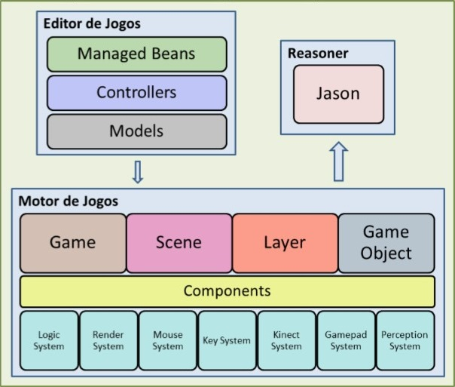
Fonte: Feltrin (2014).
Para validar seu trabalho, Feltrin (2014) desenvolveu um protótipo de simulação, onde basicamente existe uma presa e um predador, que apresentam os seguintes comportamentos. Se o predador estiver dentro do campo de visão da presa e colidir com ela, o mesmo não irá consumi-la. Caso contrário, a presa será devorada (FELTRIN, 2014). Portanto, dentre as possibilidades de extensão do trabalho de Feltrin (2014), destaca-se o modelo mental simples e pouco elaborado.
Seus resultados foram satisfatórios, levando em consideração que seus objetivos foram alcançados. Como a finalização do simulador 2D para geração de animações comportamentais, proporcionar um controle mínimo de percepção, raciocínio e atuação dos personagens e utilizar o modelo BDI para testar o simulador. Além de manter compatibilidade com os principais navegadores do mercado (FELTRIN, 2014).

aNIMAÇÃO COMPORTAMENTAL
Animação Comportamental pode ser definida como sendo uma cena contendo personagens/objetos com características próprias, comportamentos próprios, objetivos, restrições, que se utilizam de técnicas de Inteligência Artificial para interagir uns com os outros e também com o meio ao seu redor, de forma autônoma (MENDONÇA JR, [1999?]). Dessa forma, segundo Reynolds (1997, tradução nossa), “Isto dá ao personagem a capacidade de improvisar, e libera o animador da necessidade de especificar cada detalhe do movimento de cada personagem.”
Embora o termo Animação Comportamental ainda não ser muito difundido, suas aplicações já geram pesquisas, especialmente na indústria de entretenimento. O jogo Creatures foi o primeiro a adicionar redes neurais, que permitem que você possa ensinar sua criatura como ela deve se comportar. O jogo foi um grande sucesso e gerou continuações. Mais recentemente, The Sims focou na simulação do cotidiano de humanos virtuais, com resultados bem sucedidos e divertidos. Mesmo com comportamentos ainda limitados, esses jogos provam que as pessoas são atraídas a jogarem com agentes autônomos (MAGNENAT-THALMANN; THALMANN, 2004).
Apesar disso, agentes autônomos não estão restritos ao entretenimento. Eles podem ajudar a treinar pessoas em situações difíceis (MAGNENAT-THALMANN; THALMANN, 2004), como também nos processos de ensino e aprendizagem.
A Animação Comportamental possui conceitos semelhantes aos de agentes inteligentes. Percepção, raciocínio e ação. O primeiro é um processo de reconhecimento e coleta de informações por sensores externos e enviadas para si próprio (WOOLDRIDGE; JENNINGS, 1995, p. 235). O segundo é a capacidade de tirar conclusões sobre essas informações, formando crenças e fatos (MULLER et al., 1997, p. 118). O terceiro é a reação imediata de um estímulo externo em forma de comportamento (WOOLDRIDGE; JENNINGS, 1995, p. 303).
Entre os possíveis modelos mentais utilizados para realização do raciocínio de agentes, pode-se citar o modelo BDI (FELTRIN, 2014), caracterizado pela implementação de crenças, desejos e intenções de agentes, sendo uma das abordagens mais conhecidas para o desenvolvimento de agentes cognitivos. Baseada na arquitetura BDI, uma das linguagens orientadas a agentes mais influentes é a linguagem AgentSpeak (JASON, 2014a).
AgentSpeak é uma das linguagens orientadas a agentes mais populares devido ao desenvolvimento da plataforma Jason (WIKIPEDIA, 2014). Jason é um interpretador para uma versão estendida da linguagem AgentSpeak. Ele implementa a semântica operacional da linguagem e fornece uma plataforma para o desenvolvimento de sistemas multiagente, com muitas características customizáveis pelo usuário (JASON, 2014b).

trabalhos correlatos
Foram selecionados três trabalhos correlatos, o simulador de multidões MASSIVE, desenvolvido pela Massive Software; o simulador de comportamento de peixes de Schmickl (2002) e o agente pedagógico STEVE, desenvolvido por Rickel e Johnson (1998).

MASSIVE
O Multiple Agent Simulation System In Virtual Environment (MASSIVE) é um simulador multiagente que utiliza Animação Comportamental, capaz de produzir uma simulação com a quantidade de agentes que for preciso. Com agentes muito simples, milhões podem ser executados em uma passagem. Já com agentes mais complexos, como humanoides, podem ser feitas várias passagens de até 100.000 agentes. Onde cada grupo pode ver e reagir com outros previamente simulados (MASSIVE, 2014a).
Foi originalmente desenvolvido para ser utilizado na trilogia O Senhor dos Anéis. Posteriormente a empresa Massive Software foi criada para trazer essa tecnologia para produções de cinema e televisão. Desde então, ele se tornou o software líder para geração de multidões relacionadas com efeitos visuais e animações autônomas (MASSIVE, 2014b).
Dentre alguns produtos da linha MASSIVE, destaca-se o Massive Prime, que é seu principal produto. Ele possui uma interface intuitiva baseada em nós que permitem que o usuário crie agentes inteligentes de forma interativa, com respostas personalizadas para comportamentos específicos, sem qualquer programação, conforme a figura 2. O preço da sua licença é 16.000 dólares americanos (MASSIVE, 2014c).
Figura 2 – Ambiente do Massive Prime
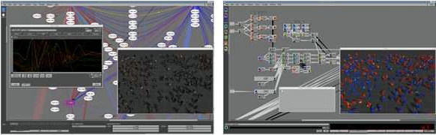
Fonte: MASSIVE (2014c).

Fish School and Obstacles
Este trabalho é um simulador desenvolvido em Java, voltado para a web, e tem como objetivo simular o comportamento de peixes diante de predadores e obstáculos. Suas principais características são a formação de cardumes, evitar obstáculos e predadores. Basicamente os predadores e as presas ficam se movendo aleatoriamente, porém os peixes possuem comportamentos individuais que podem influenciar o comportamento do cardume (SCHMICKL, 2002).
O comportamento do peixe (presa) se dá da seguinte forma. A cada determinado número de passos, cada presa atualiza sua lista de vizinhos visíveis, que são todos os peixes dentro do alcance configurado pelo simulador. Após isso, alguns peixes são retirados aleatoriamente da visão dos vizinhos. Cada um desses peixes tem uma influência sobre os outros. Se o peixe escolhido estiver muito próximo dos outros, os outros se afastarão um pouco. Caso estiver muito longe, os outros se aproximarão. Caso estiverem com uma distância aceitável, eles se alinharão. Porém quando um predador ou um obstáculo entra no campo de visão das presas, as mesmas se afastam brutalmente. Já o comportamento do predador é simples, ele se movimenta aleatoriamente. Porém quando as presas entram no seu campo de visão ele vai em direção às mesmas (SCHMICKL, 2002).
O simulador traz características reais do comportamento dos peixes, porém sua representação gráfica é pobre, trazendo gráficos em duas dimensões com quadrados e retângulos representando peixes e obstáculos, além de usar somente três cores, sem considerar as cores de fundo e dos componentes. Vermelho para os obstáculos, amarelo para as presas e azul para os predadores. Conforme apresenta a figura 3.

Figura 3 – Simulação com o Fish School and Obstacles
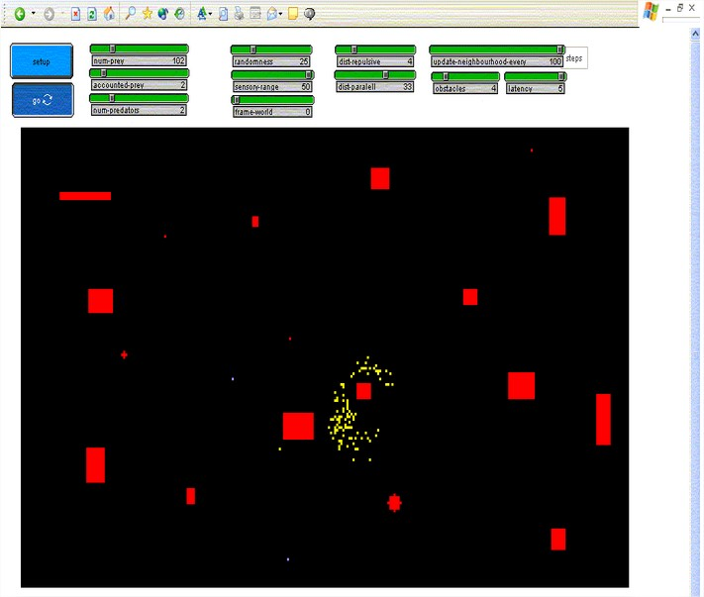
Fonte: Schmickl (2002).

STEVE
O Soar Training Expert for Virtual Environments (STEVE), é um tutor virtual, em forma de humano que pode interagir com estudantes, os ajudando a aprender. Podendo demonstrar ações, usar o olhar e gestos para direcionar a atenção do aluno, orientando o aluno dentro do mundo virtual, conforme apresenta a figura 4. Além de poder substituir alunos reais em tarefas de equipe (RICKEL; JOHNSON, 1998).
Ele consiste em dois componentes principais, o primeiro que lida com o processamento cognitivo de alto nível e o segundo que trata o processamento sensório-motor. O componente cognitivo interpreta o estado do mundo virtual, executa planos para atingir metas e toma decisões sobre as ações a tomar. Já o componente sensório-motor funciona como uma interface com o mundo virtual, permitindo que o componente cognitivo perceba o estado do mundo ao seu redor e que cause mudanças no mesmo (RICKEL; JOHNSON, 1998).
Figura 4 – Representação visual do STEVE
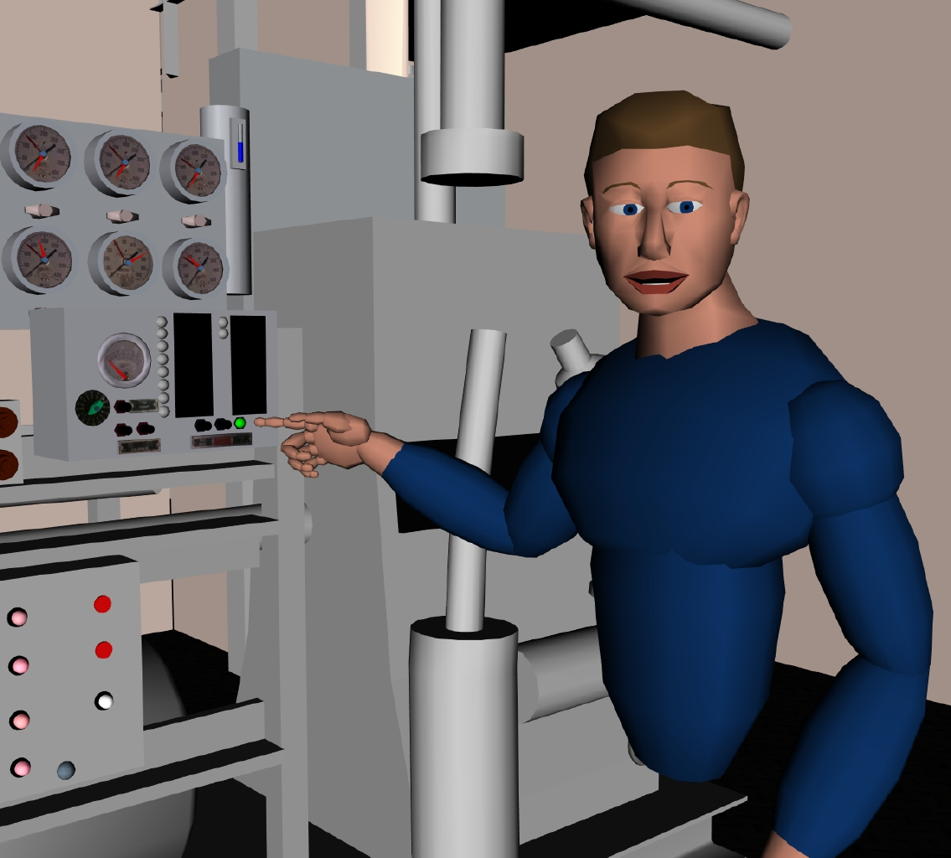
Fonte: Information Sciences Institute (2000).

COMPARAÇÃO DAS CARACTERÍSTICAS DOS TRABALHOS CORRELATOS
Esta seção é responsável por realizar a comparação entre as características dos trabalhos descritos na seção anterior. Os trabalhos que contiverem contribuição para o aspecto em questão estão marcados com um “X”. Como pode-se ver no quadro 2, o trabalho Fish School and Obstacles de Schmickl (2002) é o que mais se assemelha com o trabalho proposto, utilizando conceitos de animação comportamental, representado em duas dimensões, desenvolvido para a plataforma web e sendo relacionado à biologia. Já o STEVE, desenvolvido por Rickel e Johnson (1998) se assemelha por possuir fins educativos e conceitos de animação comportamental. Por fim o software MASSIVE, desenvolvido pela empresa MASSIVE (2014b) é o menos semelhante, possuindo em comum somente conceitos de animação comportamental.

Quadro 2 – Quadro comparativo entre os trabalhos correlatos
trabalhos correlatos
aspectos/trabalhos | MASSIVE | Fish School and Obstacles | STEVE | trabalho proposto
uso de animação comportamental | X | X | X | X
representado em 2D |  | X |  | X
desenvolvido para web |  | X |  | X
possui fins educativos |  |  | X | X
relacionado à biologia |  | X |  | X

Requisitos do SISTEMA a ser desenvolvido
O simulador descrito nessa proposta deverá:
- os peixes devem evitar nadar perto de objetos sólidos (Requisito Funcional - RF);
- permitir controle da alimentação dos peixes (RF);
- os peixes devem morrer de fome (RF);
- os peixes devem morrer se comerem muito (RF);
- permitir controlar a temperatura da água (RF);
- os peixes devem morrer de frio (RF);
- os peixes devem morrer de calor (RF);
- a água do aquário deve ficar suja com o tempo (RF);
- permitir limpar a água do aquário (RF);
- os peixes devem se afastar de predadores (RF);
- permitir que os peixes sejam devorados pelos predadores (RF);
- ter seu back-end desenvolvido com a linguagem de programação Java (Requisito Não Funcional - RNF);
- ter seu front-end desenvolvido com a linguagem de marcação HyperText Markup Language (HTML) 5 (RNF);
- ter seus agentes desenvolvidos com linguagem de programação AgentSpeak através da plataforma Jason (RNF);
- utilizar o modelo de inteligência artificial BDI para tratar o raciocínio dos objetos;
- utilizar a plataforma Jason para desenvolver técnicas utilizadas por sistemas multiagente;
- ter desempenho gráfico acima de 29 quadros por segundo (RNF).

CONsiderações finais
Já que os alunos acham a forma tradicional de ensino e aprendizagem tão desinteressante (SOUZA, [200-?]), por que não trazer os conteúdos educacionais para as diversas formas de hardware existentes, em forma de jogos e simuladores? Tentar fazer com que os alunos tenham tanta vontade de aprender quanto de jogar videogame?
Pensando nesse problema, o trabalho propõe o desenvolvimento de um simulador de ecossistema de aquário, para tornar o estudo do ecossistema de aquário mais interessante por parte dos alunos que estudam conceitos relacionados à biologia. Pode-se dividir o trabalho em duas partes, a primeira consiste na representação gráfica, que irá abordar a interface com o usuário e a animação dos objetos em si, que será desenvolvida com a linguagem HTML 5, representando a parte visual da animação comportamental. A segunda irá tratar da inteligência por traz desses objetos, utilizando agentes inteligentes sob a arquitetura BDI, sendo desenvolvida com as linguagens AgentSpeak através da plataforma Jason e Java, representando a parte cognitiva da animação comportamental.
A animação comportamental mostra-se uma ótima tecnologia para o desenvolvimento de um simulador de ecossistema, possibilitando que a biocenose e o biótopo interajam entre si de forma autônoma. Portanto, um ecossistema nos assegura um modelo mental muito rico e um ótimo ambiente para a interação de agentes inteligentes.
Considerando os trabalhos correlatos, tem-se três aplicações que utilizam o conceito de animação comportamental, o MASSIVE (MASSIVE, 2014b), o Fish School and Obstacles (SCHMICKL, 2002) e o STEVE (RICKEL; JOHNSON, 1998). Dos quais, somente o STEVE possui fins educativos, enquanto que só o Fish School and Obstacles possui representação em duas dimensões, desenvolvido para a plataforma web e está relacionado com a área da biologia.
Referências bibliográficas
DAJOZ, Roger. Princípios de ecologia. 7. Ed. Porto Alegre: Artmed, 2005.
FELTRIN, Gustavo R. VISEDU-SIMULA 1.0: Visualizador de material educacional, módulo de animação comportamental. 2014. 90 f. Trabalho de Conclusão de Curso (Bacharel em Ciência da Computação) – Centro de Ciências Exatas e Naturais, Universidade Regional de Blumenau, Blumenau.
GRUPO DE PESQUISA EM COMPUTAÇÃO GRÁFICA, PROCESSAMENTO DE IMAGENS E ENTRETENIMENTO DIGITAL. VISEDU: Visualizador de material educacional. Blumenau, [200-?]. Disponível em: <www.inf.furb.br/gcg/visedu>. Acesso em: 31 mar. 2015.
INFORMATION SCIENCES INSTITUTE. Virtual Environments for Training. Los Angeles, 2000. Disponível em: <http://www.isi.edu/isd/VET/vet.html>. Acesso em: 8 abr. 2015.
JASON. Description. [S.l.], 2014a. Disponível em: <http://jason.sourceforge.net/wp/description/>. Acesso em: 7 abr. 2015.
______. About Jason. [S.l.], 2014b. Disponível em: <http://jason.sourceforge.net/wp/>. Acesso em: 7 abr. 2015.
MAGNENAT-THALMANN, Nadia; THALMANN, Daniel. Handbook of virtual humans. Chichester: John Wiley & Sons, 2004.
MASSIVE. Frequently asked questions. [S.l.], 2014a. Disponível em: <http://massivesoftware.com/faq.html>. Acesso em: 6 abr. 2015.
______. About MASSIVE. [S.l.], 2014b. Disponível em: <http://massivesoftware.com/about.html>. Acesso em: 6 abr. 2015.
______. Products. [S.l], 2014c. Disponível em: <http://massivesoftware.com/products.html>. Acesso em: 8 abr. 2015.
MENDONÇA JR., Glaudiney M. Animação Comportamental. [S.l.], [1999?]. Disponível em: <http://www.propgpq.uece.br/semana_universitaria/anais/anais1999/SemanaIV/VIII_IC/exatas/4iniexa11.htm>. Acesso em: 1 abr. 2015.
MULLER, Jorg P. et al. Intelligent agents III: proceedings. Berlin: Springer, 1997.
PEREIRA, Ana M. Tecnologia x Educação. Rio de Janeiro, 2011. Disponível em: <http://www.avm.edu.br/docpdf/monografias_publicadas/C203090.pdf>. Acesso em: 24 mar. 2015.
REYNOLDS, Craig. Behavioral animation. [S.l.], abr. 1997. Disponível em: <http://www.red3d.com/cwr/behave.html>. Acesso em: 8 abr. 2015.
RICKEL, Jeff; JOHNSON, W. Lewis. STEVE: A Pedagogical Agent for Virtual Reality. Marina del Rey, 1998. Disponível em: <http://www.isi.edu/isd/VET/agents98-distribution.pdf>. Acesso em: 2 abr. 2015.
ROSA, Thomas da. Simulador de animais vivos: Meios alternativos. 2008. 59 f. Trabalho de Conclusão de Curso (Bacharel em Ciência da Computação) – Centro de Ciências Exatas e Naturais, Universidade Regional de Blumenau, Blumenau.
SCHMICKL, Thomas. Fish school and obstacles. [S.l.], 2002. Disponível em: <http://zool33.uni-graz.at/schmickl/Self-organization/Group_behavior/Fish_school_and_obstacles/fish_school_and_obstacles.html>. Acesso em: 3 abr. 2015.
SCHULTER, Fábio. Simulador de uma partida de futebol com robôs virtuais. 2007. 90 f. Trabalho de Conclusão de Curso (Bacharel em Ciência da Computação) – Centro de Ciências Exatas e Naturais, Universidade Regional de Blumenau, Blumenau.
SHIMIZU, Tamio. Simulação em computador digital. São Paulo: Editora da Universidade de São Paulo, 1975.
SOUZA, Renata B. O uso das tecnologias na educação. [S.l.], [200-?] Disponível em: <https://www.grupoa.com.br/revista-patio/artigo/5945/o-uso-das-tecnologias-na-educacao.aspx>. Acesso em: 24 mar. 2015.
TAVARES, Emanuel. Simulação de Ecossistema. São Paulo, 2013. Disponível em: <http://www.computacaonatural.com.br/simulacao-de-ecossistema/>. Acesso em: 24 mar. 2015.
WIKIPEDIA. AgentSpeak. [S.l.], 2014. Disponível em: <http://en.wikipedia.org/wiki/AgentSpeak>. Acesso em: 7 abr. 2015.
WOOLDRIDGE, Michael J; JENNINGS, Nick. Intelligent agents: proceedings. New York: Springer, 1995.

Toda a parte de processamento da aplicação web, que não é visível ao usuário.
Toda a parte da apresentação visual de uma aplicação web, a forma como o conteúdo se apresenta na tela.

